Конспект занятия по ПДД в подготовительной группе «В поисках нарушителя дорожного движения».
Выполнила: Воспитатель – Ширманова Анастасия Николаевна.
МАДОУ «Билингвальный детский сад 166 комбинированного вида».
Советского района города Казани.
Актуальность: Так как у детей отсутствует защитная реакция на дорожную обстановку, изучение правил дорожного движения является важной задачей дошкольных педагогов. Ребенок, научившийся ходить - уже пешеход. Научившийся кататься на велосипеде - уже водитель. Поехал в автобусе – уже пассажир. Везде его могут подстерегать опасности, поэтому каждому необходимо знать, как вести себя на улицах города.
Цель: Формирование знаний, умений и практических навыков безопасного поведения на дороге и улице, навыка по обеспечению личной безопасности и безопасности окружающих людей в условиях дорожно-транспортной среды.
Образовательные задачи: закреплять знания об опасностях, которые ждут детей на улице; о работе светофора; о работе инспектора ГИБДД; значения дорожных знаков; применять полученные знания в игре.
Развивающие задачи: расширять знания о правилах дорожного движения; развивать наблюдательность, внимательность; речевые навыки; логическое мышление; творческие способности.
Воспитательные задачи: воспитывать культуру поведения на улице; уважительное отношение к работе инспектора ГИБДД, соблюдение правил дорожного движения.
Предварительная работа: беседы о безопасном поведении на дороге, о назначении дорожных знаков. Просмотр видео роликов, мультфильмов о правилах дорожного движения.
Оборудование: Дорожные знаки, экран, следы на бумаге, зебра из бумаги, картинки истории возникновения светофора, жезл, игра «Четвёртый лишний», дорожные сигнальные светоотражающие жилеты.
Ход занятия:
На экране картина аварии, звучит шум машин.
Воспитатель: Ребята, а что это за шум?
Дети: Это авария на дороге.
Воспитатель: А почему происходят аварии на дорогах?
Дети: Люди не соблюдают правила дорожного движения.
Воспитатель: А как мы можем назвать таких людей?
Дети: Нарушители.
Воспитатель: А кто может остановить нарушителей дорожного движения?
Дети: Инспектор ГИБДД.
Воспитатель: правильно, инспектор ГИБДД. Нарушителями могут быть и водители, и пешеходы. Ой ребята, а чья это шляпа? Вы никого не видели постороннего в садике? А может это нарушитель уронил свою шляпу? И следы какие - то посторонние…Жаль, инспектора ГИБДД нет поблизости, он бы быстро разобрался, с тем, кто нарушил правила. А может быть нам самим стать инспекторами ГИБДД и попробовать найти нарушителя? Согласны попробовать роль инспектора?
Дети: Да, мы согласны.
Воспитатель: Хорошо, тогда давайте наденем зеленые светоотражающие жилеты и станем на время не детьми, а настоящими инспекторами. Все готовы, можно начинать нашу работу. Отправляемся на поиски.
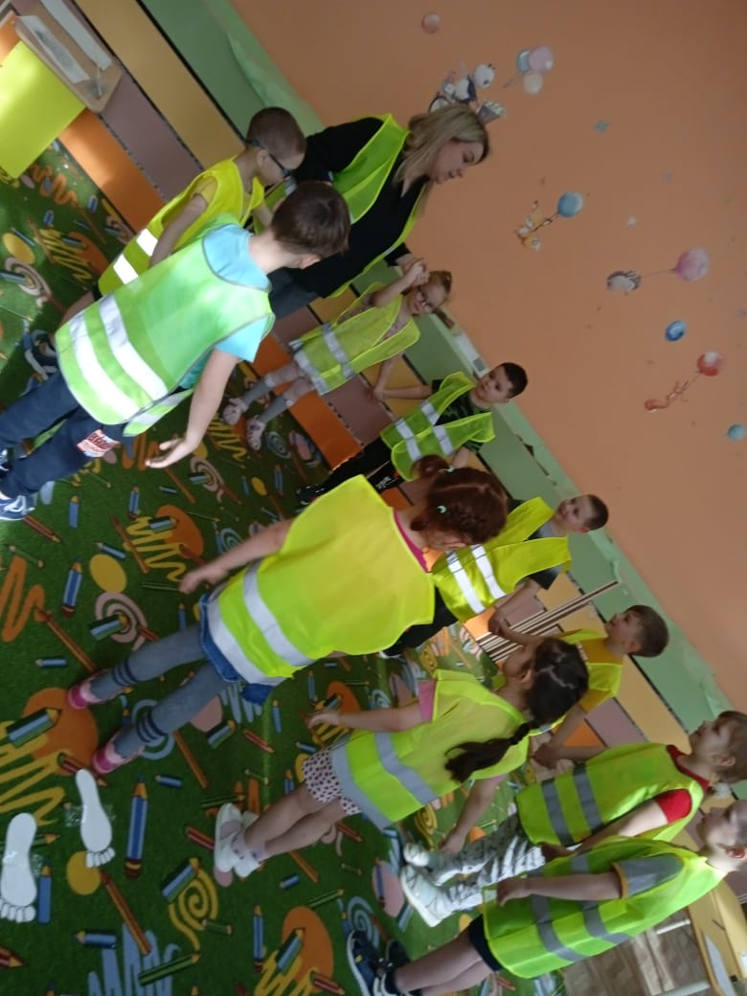
Дети видят белый лист бумаги на полу.
Воспитатель: Как же мы можем узнать, был ли тут нарушитель?
Дети: Давайте закрасим лист бумаги краской (выполняют).
Воспитатель: Проявился след руки нарушителя. Неужели он был тут?
Дети: Он точно тут был.
Воспитатель: Смотрите дорожные знаки рядом. А вдруг нарушитель пытался украсть наши знаки, чтобы бы мы забыли их назначения? Нужно их повторить и тогда нарушителю не удастся выполнить свой коварный план. Согласны ребята?
Дети: Да, согласны.
Игра «Какой это знак?»
- Мы хотим перейти улицу: Какой дорожный знак я должна найти, чтобы определить место перехода? Ответ: (Пешеходный переход).
- Нам нужна остановка автобуса, чтобы добраться домой, какой знак нам нужен Ответ: (Место остановки автобуса).
- Мы отправились путешествовать в другой город, и у одной девочки заболел живот. Какой знак нам поможет найти пункт медицинской помощи.
Ответ: (Пункт медицинской помощи).
- В нашем дворе ремонтируют тротуар. Какой знак там должен стоять? Ответ: (Дорожные работы).
Воспитатель: Молодцы ребята, закрепили знания о знаках. Что же дальше нам делать?
Дети: Продолжать искать нарушителя по его следам.
Дети снова находят белый лист бумаги, закрашивают его краской и появляется след руки нарушителя.
Воспитатель: Наш нарушитель и тут успел побывать. Смотрите, картон белого и черного цвета. Что же нам нужно сделать, чтобы напомнить о правилах дорожного движения нашему нарушителю?
Дети: Выложить зебру.
Воспитатель: А зачем нам нужна зебра?
Дети: Зебра это пешеходный переход. Благодаря зебре, мы переходим через дорогу, на безопасной территории.
Игра « Зебра»
Дети разбирают картон черного и белого цвета (листы А4), выкладывают зебру. Выполняется игра на скорость и правильность выкладывания полосок зебры. Затем по очереди проходят по зебре.
Воспитатель: Зебру мы сделали, теперь нарушитель точно испугается наших знаний о правилах дорожного движения. И подумает, нужно ли нарушать правила дорожного движения. Но нам пора дальше отправляться на поиски нарушителя.
Дети снова находят белый лист бумаги, закрашивают его и появляется след нарушителя.
Воспитатель: смотрите ребята, нарушитель перепутал историю возникновения светофора. Давайте расставим правильно картинки и расскажем об истории возникновения светофора.
Один ребенок раскладывает историю светофора по картинкам и рассказывает про возникновения светофора, а остальные ребята помогают.
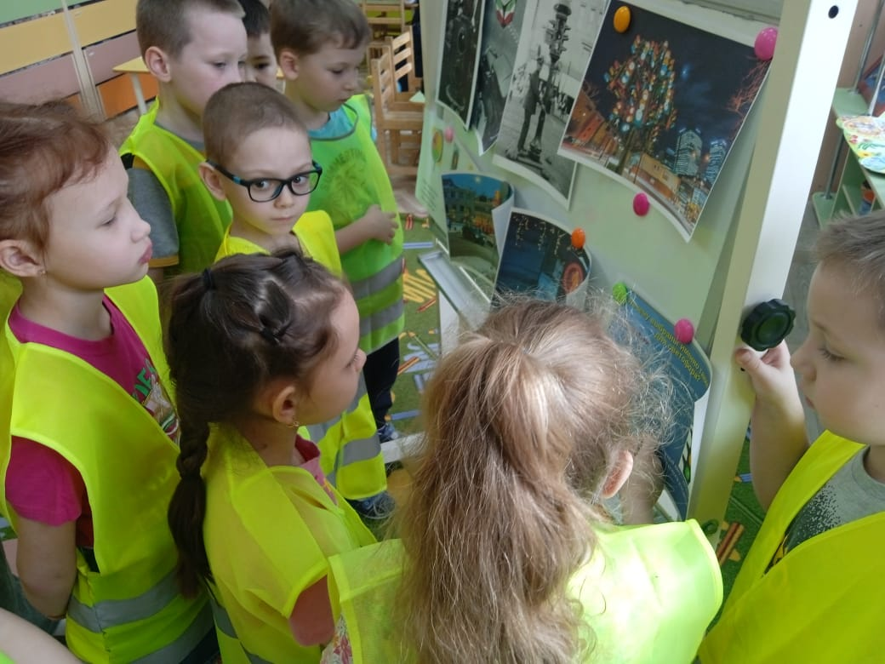
Ребенок: Первый светофор в истории был установлен в Лондоне более ста лет тому назад. Его создатель Джон Пик Найт. Светофор был на ручном управлении с двумя стрелками. Светофор стоял на столбе. Управлял им специальный человек, с помощью ремней он поднимал и опускал стрелку прибора. Потом стрелку заменил фонарь. У светофора еще не было желтого цвета, только зеленый и красный. А через много лет изобрели в США электрический светофор. Сейчас в наше время есть светофоры для пешеходов с изображением человечков, светофоры для водителей трех цветов и с дополнительными стрелками на поворот. Выбрали такие цвета на светофоре не просто так. Красный цвет - очень заметный. С красным цветом связано представление об огне, опасности. Желтый цвет напоминает солнышко. Он предупреждает «Внимание, будь осторожен!». Зеленый – это безопасность. Зеленый цвет - это поля, луга, леса. То есть все то, что связано с покоем, отдыхом. В Лондоне установлен памятник светофору.
Воспитатель: Молодцы ребята, хорошо знаете историю возникновения светофора.
Ой, я совсем забыла, что должно быть в руках для остановки нарушителя у инспектора ГИБДД?
Дети: Жезл!
Воспитатель: А давайте с вами поиграем в игру « Передай жезл».
Ход игры:
Дети выстраиваются в круг. Жезл регулировщика передается игроку слева. Обязательное условие: принимать жезл правой рукой, переложить в левую и передать другому участнику. Передача идет под музыку. Как только музыка прерывается, тот, у кого оказывается жезл, поднимает его вверх и называет любое правило дорожного движения (или дорожный знак). Кто долго отвечает или неверно назвавший дорожный знак выбывает из игры. Побеждает последний оставшийся игрок.
Воспитатель: Молодцы ребята! Здорово поиграли и закрепили знания.
Но, пока мы играли, совсем не заметили, тут еще следы. Давайте посмотрим, что тут оставил нарушитель?
Дети: тут картинки где нужно найти лишнего участника дорожного движения.
Воспитатель: ну с этим мы быстро справимся, правда ребята?
Дети: Да!
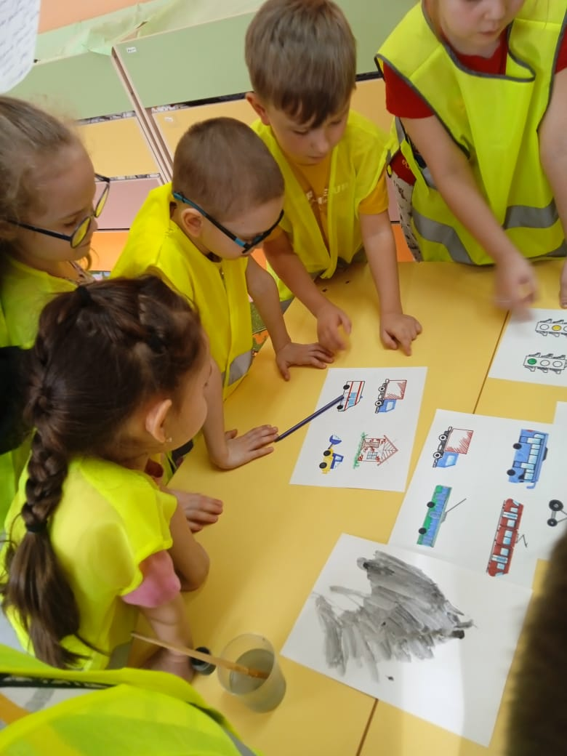
Игра «Четвертый лишний».
- Назовите лишнего участника дорожного движения:
(Грузовик, дом, скорая помощь, снегоуборочная машина).
- Назовите лишнее средство транспорта:
( Легковая машина, грузовая машина, автобус, детская коляска).
- Назовите средство транспорта, не относящееся к общественному транспорту:
(Автобус, трамвай, грузовик, троллейбус).
- Назовите лишний «глаз» светофора:
( Красный, синий, желтый, зеленый).
Воспитатель: Ребята вам понравилось выполнять это задание и еще раз
доказать, что мы умнее и хитрее нарушителя?
Дети: Да понравилось, было очень интересно.
Воспитатель: Ребята, мы сегодня с вами шли по следам нарушителя, исправляли его ошибки, выполняли задания по правилам дорожного движения. А нарушителя так и не нашли… Что же нам делать ребята? А давайте попробуем позвонить инспектору ГИБДД. Он точно его найдет на улицах нашего города.
Выполняется звонок ИНСПЕКТОРУ ГИБДД, где он благодарит ребят за проделанную работу и обещает задержать нарушителя. Чтобы было как меньше аварий на дорогах.
Список используемой литературы:
1. «Безопасная дорога» (Издательство ГБУ «НЦБЖД»).
2. «Инновационный опыт проведения занятий по обучению старшего дошкольного возраста правилам безопасного поведения на дорога». (Издательство ГБУ « НЦБЖД»).
3. Интернет ресурсы: https://gbubdd.tatarstan.ru/

